Forfaits - DESIGN: Problème UI – Étape 2 : Tarification (Création d’un forfait)
Écran : Création d’un forfait
Étape : Étape 2 – Tarification
Titre du formulaire : Définissez le prix de votre forfait

Champs concernés
- Champ 1 : Input – Définissez votre prix
- Champ 2 : Input – Prix de la formule (0 € / TVA)

❌ Problème constaté
Les deux champs sont alignés horizontalement, mais n’ont pas la même hauteur :
- La hauteur de l’input “Prix de la formule / TVA” est inférieure
- La hauteur de l’input “Définissez votre prix” est plus grande
- Cela crée une incohérence visuelle et un déséquilibre du formulaire

✅ Résultat attendu La même hauteur et La même largeur avec Un alignement visuel cohérent (voir capture figma)

CAPTURE 1 (prod)
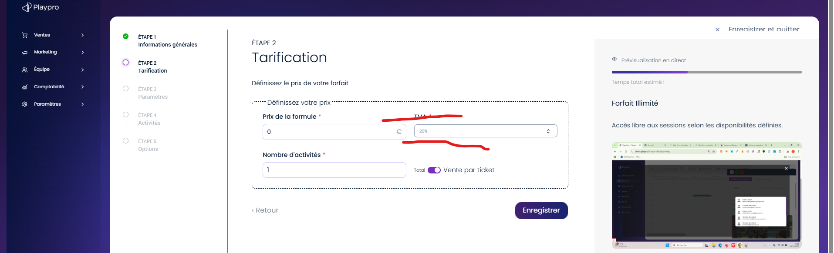
CAPTURE 2 (figma)
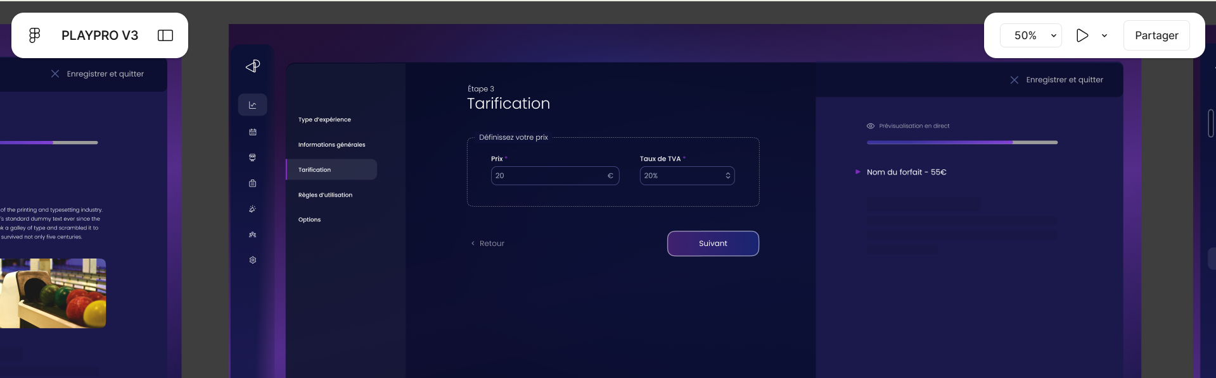

Forfaits - DESIGN: Problème UI – Étape 4 : Sélection des activités (Création d’un forfait)
Écran : Création d’un forfait
Étape : Étape 4
Titre du formulaire : Sélectionnez vos activités pour composer votre forfait

Champs concernés
- Input : Activité
Input : Durée
- Input : Quantité

❌ Problème constaté
Les champs sont alignés sur la même ligne, cependant :
- Les inputs “Activité” et “Durée” ont la même hauteur
- L’input “Quantité” est légèrement plus grand en hauteur
- Cette différence crée une incohérence visuelle dans le formulaire

✅ Résultat attendu
- Tous les champs (Activité, Durée, Quantité) doivent avoir :
  - La même hauteur
  - Un alignement vertical cohérent
  - Une présentation uniforme selon le design system
VOIR CAPTURE:
